МIНIСТЕРСТВО ОСВІТИ І НАУКИ УКРАІНИ НАЦІОНАЛЬНИЙ ТЕХНІЧНИЙ УНІВЕРСИТЕТ УКРАІНИ

«КИЇВСКИЙ ПОЛІТЕХНІЧНИЙ ІНСТИТУТ» КАФЕДРА КЕОА

# Домашня робота №3

**з курсу: «Фізико-теоретичні основи конструювання»**

# Тема: «Розміщення конструктивних елементів в монтажному просторі плати»

Виконала: студентка ІІІ-го курсу

гр. ДК-21

Адаменко І.О.

Київ – 2015

|  |  |  |  |  |  |  |
| --- | --- | --- | --- | --- | --- | --- |
| При вирішенні задачі розміщення КЕ завжди дана схема електрична принципова, яка описана матрицею зв'язків А, і дискретний монтажний простір, який описано матрицею відстаней D.  Потрібно на кожне вакантне посадочне місце розмістити КЕ таким чином, щоб функція якості розміщення була оптимальна.  В якості критеріїв оптимальності використовуємо ряд критеріїв:   * мінімум сумарної довжини всіх з'єднань, тобто довжини всіх провідників повинні бути короткими. Ці провідники займають малу область монтажного простору і створюють сприятливі умови для прокладки різних варіантів трас; * мінімізація числа найбільш довгих з'єднань; * максимально близьке розміщення КЕ, що мають найбільше число зв'язків між собою; * максимальне число провідників простої конфігурації і т.д ..     Рис.1. Схема електрична принципова пристрою | | | | | | |
|  |  |  |  |  | *ДК21.468789.001 ПЗ* | *Арк.* |
| *2* |
| *Змн.* | *Арк.* | *№ докум.* | *Підпис* | *Дата* |

|  |
| --- |
|  |
|  |

|  |  |  |  |  |  |  |
| --- | --- | --- | --- | --- | --- | --- |
| Виконаємо дії для спрощення схеми електричної принципової (Рис.1.), Отримана схема зображена на Рис.2 ..  При спрощенні схеми було виключено прості елементи, такі як: резистори, котушки, конденсатори і кварцовий резонатор. Для подальших дій залишені мікросхеми, роз'єми і кнопки.  Рис.2. Спрощена схема електрична принципова Нам дана схема, яка містить:  - множину елементів  Х = {ХS1, ХS2, SA1.1, SA1.2, SA1.3, SA1.4, SA1.5, SA1.6, SA1.7, SA2.1,  SA2.2, SA2.3, SA2.4, SA2.5, SA2.6, SA2.7, SA2.8, DD1, DD2, DD3, DD4, DD5, DD6, DD7, DD8, DD9}  Для більш зручного складання матриці зв'язків і аналізу результатів, введемо 2 багатовивідних компонента замість кнопок. Будемо використовувати SA1, як компонент що включає SA1.1, SA1.2, SA1.3, SA1.4, SA1.5, SA1.6, SA1.7. Також будемо використовувати SA2, як компонент що включає SA2.1, SA2.2, SA2.3, SA2.4, SA2.5, SA2.6, SA2.7, SA2.8. В такому випадку спроститься | | | | | | |
|  |  |  |  |  | *ДК21.468789.001 ПЗ* | *Арк.* |
| *3* |
| *Змн.* | *Арк.* | *№ докум.* | *Підпис* | *Дата* |

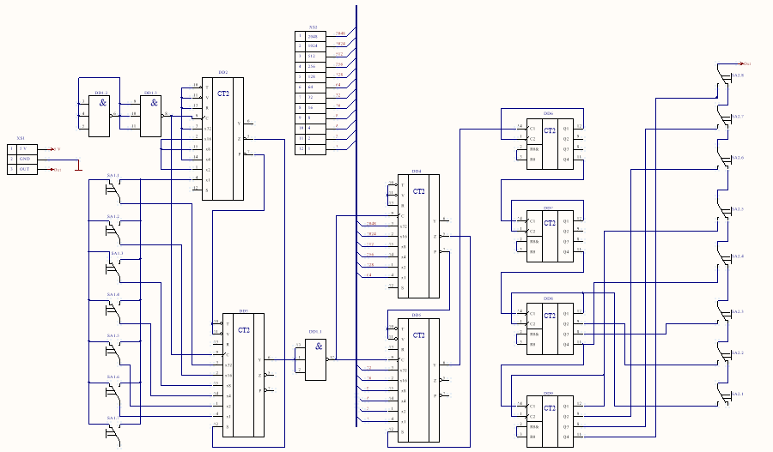

|  |
| --- |
|  |
|  |

|  |  |  |  |  |  |  |
| --- | --- | --- | --- | --- | --- | --- |
| безліч елементів : Х = {ХS1, ХS2, SA1, SA2, DD1, DD2, DD3, DD4, DD5, DD6, DD7, DD8, DD9}  - множина посадкових місць:  Р = {Р1, Р2, Р3, Р4, Р5, Р6, Р7, Р8, Р9, Р10, Р11, Р12, Р13, Р14}.  Посадкові місця P1, P3, P14 для зручності розділені на ділянки. На кожній дільниці посадкового місця компонентів SA розміщується одна кнопка. На посадковому місці Р14 розміщується компонент XS2.  Розміщення посадкових місць на платі зображено на рис.3 ..    Рис. 3. Розміщення посадкових місць на платі  Багатовиводні компоненти SA1, SA2 і роз'єми ХS1, ХS2 заздалегідь розміщені в посадочні місця Р1, Р3, Р13, Р14, відповідно. Розміщення дев'яти елементів, що залишилися зробимо послідовним алгоритмом.  Послідовний алгоритм являє собою покроковий процес розміщення. На кожному кроці вибирається елемент, який має максимальну зв'язність з уже розміщеними елементами і розміщується в одну оптимальну вільну позицію при незмінному положенні раніше розміщених елементів. | | | | | | |
|  |  |  |  |  | *ДК21.468789.001 ПЗ* | *Арк.* |
| *4* |
| *Змн.* | *Арк.* | *№ докум.* | *Підпис* | *Дата* |

|  |
| --- |
|  |
|  |

|  |  |  |  |  |  |  |  |  |  |  |  |  |  |  |  |  |  |  |  |  |
| --- | --- | --- | --- | --- | --- | --- | --- | --- | --- | --- | --- | --- | --- | --- | --- | --- | --- | --- | --- | --- |
| Критерій оптимізації: мінімальна сумарна довжина зв'язків між розміщеними елементами.  Спрощена принципова схема наведена на Рис.2, яка описана матрицею зв'язку  А.  Матриця А: | | | | | | | | | | | | | | | | | | | | |
|  |  | **XS1** | **XS2** | **SA1** | | **SA2** | | **DD1** | | **DD2** | **DD3** | **DD4** | **DD5** | **DD6** | **DD7** | **DD8** | **DD9** | **p(x)** | |  |
| **XS1** | 0 | 0 | 0 | | 1 | | 0 | | 0 | 0 | 0 | 0 | 0 | 0 | 0 | 0 | 1 | |
| **XS2** | 0 | 0 | 0 | | 0 | | 0 | | 0 | 0 | 6 | 6 | 0 | 0 | 0 | 0 | 12 | |
| **SA1** | 0 | 0 | 0 | | 0 | | 0 | | 1 | 7 | 0 | 0 | 0 | 0 | 0 | 0 | 8 | |
| **SA2** | 1 | 0 | 0 | | 0 | | 0 | | 0 | 0 | 0 | 0 | 0 | 0 | 5 | 5 | 11 | |
| **DD1** | 0 | 0 | 0 | | 0 | | 0 | | 1 | 3 | 1 | 1 | 0 | 0 | 0 | 0 | 6 | |
| **DD2** | 0 | 0 | 1 | | 0 | | 1 | | 0 | 3 | 0 | 0 | 0 | 0 | 0 | 0 | 5 | |
| **DD3** | 0 | 0 | 7 | | 0 | | 3 | | 3 | 0 | 0 | 0 | 0 | 0 | 0 | 0 | 13 | |
| **DD4** | 0 | 6 | 0 | | 0 | | 1 | | 0 | 0 | 0 | 4 | 0 | 0 | 0 | 0 | 11 | |
| **DD5** | 0 | 6 | 0 | | 0 | | 1 | | 0 | 0 | 4 | 0 | 1 | 0 | 0 | 0 | 12 | |
| **DD6** | 0 | 0 | 0 | | 0 | | 0 | | 0 | 0 | 0 | 1 | 0 | 1 | 0 | 0 | 2 | |
| **DD7** | 0 | 0 | 0 | | 0 | | 0 | | 0 | 0 | 0 | 0 | 1 | 0 | 1 | 0 | 2 | |
| **DD8** | 0 | 0 | 0 | | 5 | | 0 | | 0 | 0 | 0 | 0 | 0 | 1 | 0 | 1 | 7 | |
| **DD9** | 0 | 0 | 0 | | 5 | | 0 | | 0 | 0 | 0 | 0 | 0 | 0 | 1 | 0 | 6 | |
| Аналізуючи отримані результати, виконаємо розміщення КЕ на друкованій платі (Рис. 4.).  Компоненти ХS1, ХS2, SA1, SA2 розміщені заздалегідь. DD3 має найбільше значення р(х) і найбільшу кількість зв'язків з компонентом SA1, DD1, DD2, тому розміщуємо його на Р6. Оскільки елемент SA1 вже розміщений, то розміщуємо елемент DD1. Він має найбільшу кількість зв'язків з DD3, DD2, DD4, DD5, тому розміщуємо на Р8. Елементи DD3 вже розміщені, тому розміщуємо DD2 на Р9. Цей елемент з'єднується з елементами, які вже мають посадочні місця, тому йдемо далі. Елемент DD4 має лінії зв'язку з елементами XS2, DD5, DD1, тому розміщуємо його на Р10. DD5 розміщуємо поблизу DD4 на Р11. DD5 має зв'язок з елементами XS2, DD4, DD6. Розміщуємо DD6 на Р7. DD6 має зв'язок з DD7, тому розміщуємо DD7 на | | | | | | | | | | | | | | | | | | | | |
|  |  |  | | |  | |  | | *ДК21.468789.001 ПЗ* | | | | | | | | | | *Арк.* | |
| *5* | |
| *Змн.* | *Арк.* | *№ докум.* | | | *Підпис* | | *Дата* | |

|  |  |  |  |  |  |  |
| --- | --- | --- | --- | --- | --- | --- |
| Р5. DD7 зв'язується з DD8, виходячи з цього розміщуємо DD8 недалеко від DD7 - на Р4. DD9 розміщуємо на Р2.    Рис.4. Розміщення конструктивних елементів  Від результатів розміщення елементів залежать такі параметри друкованого вузла:   * габарити, * маса, * надійність, * завадостійкість. | | | | | | |
|  |  |  |  |  | *ДК21.468789.001 ПЗ* | *Арк.* |
| *6* |
| *Змн.* | *Арк.* | *№ докум.* | *Підпис* | *Дата* |

|  |
| --- |
|  |
|  |

|  |  |  |  |  |  |  |
| --- | --- | --- | --- | --- | --- | --- |
| Тому при установці елементів на ДП слід враховувати усі наслідки вибору варіанта їх розміщення.  Вибір кроку установки ІС на ДП визначається температурним режимом, складністю принципової схеми, параметрами корпусу. При цьому зазор між корпусами не повинен бути менше 1,25 мм.  ІС на ДП розташовуються лінійно-багаторядно. Допускається розміщення ІС в шаховому порядку. Таке розташування дозволяє ефективно використовувати корисну площу ПП.  Корпуси штирьових ІС рекомендується встановлювати з одного боку плати. З двох сторін плати дозволяється встановлювати ІС в корпусах з планарними виводами.  **Висновок**  Виконали розміщення конструктивних елементів в монтажному просторі плати.  Для виконання поставленого завдання була проаналізована та спрощена схема електрична принципова, по ній побудована матриця зв'язків.  Для спрощення схеми:   * виключили елементи з малою кількістю виводів. Послідовно включені елементи закоротили (R, C, L, Z), шини «землі» і живлення також виключили; * включили роз'єми, які розмістили на платі в першу чергу; * замінили кнопки на багатовиводні компоненти; * виключили ланцюг живлення та «землі» для ІС. Спрощення схеми дало змогу: | | | | | | |
|  |  |  |  |  | *ДК21.468789.001 ПЗ* | *Арк.* |
| *7* |
| *Змн.* | *Арк.* | *№ докум.* | *Підпис* | *Дата* |

|  |  |  |  |  |  |  |
| --- | --- | --- | --- | --- | --- | --- |
| * зменшити розмірність матриці. Двовивідні елементи розміщують поруч з ПМ багатовивідних елементів (ІС); * при розміщенні в рядках матриці ми вибираємо елементи з максимальним значенням, тобто маловиводні елементи розміщуємо в останню чергу. Також завдяки аналізу матриці розміщуємо поруч елементи з великою кількістю зв'язків між собою.   У матрицю |A| включаємо усі Ке - мікросхеми, роз’єми, кнопки. У такому випадку, розмірність |A| визначається кількістю усіх елементів.  Проаналізувавши матрицю зв'язку, розподілили елементи на платі. Завдяки зменшенню довжини ліній зв'язку, компактного, рівномірного розміщення елементів зменшуються габарити, маса друкованого вузла, витрати на його виготовлення, а також збільшується надійність та стійкість. | | | | | | |
|  |  |  |  |  | *ДК21.468789.001 ПЗ* | *Арк.* |
| *8* |
| *Змн.* | *Арк.* | *№ докум.* | *Підпис* | *Дата* |